章节综合测试
说明：
1．本试题共4页，满分150分，考试时间120分钟.
2．答题前，考生务必用黑色字迹的钢笔或签字笔将自己的姓名、试室号、座位号填写在答题卷上.
3. 答题必须使用黑色字迹的钢笔或签字笔作答，答案必须写在答题卷上各题目指定区域内的相应位置上；如需改动，先划掉原来的答案，然后再写上新的答案；不准使用铅笔和涂改液.不按以上要求作答的答案无效.
4．考生必须保持答题卷整洁，考试结束后，将答题卷交回，试卷自己保存.
第I卷(选择题 共60分)
一、单项选择题（本题共8小题，每小题5分，共40分.在每小题给出的四个选项中，只有一项符合题目要求.）
1．$$cos\left(−{150}^{°}\right)=$$（ ）
A．$$−\frac{1}{2}$$ B．$$\frac{1}{2}$$ C．$$−\frac{\sqrt{3}}{2}$$ D．$$\frac{\sqrt{3}}{2}$$
【答案】C
【难度】0.85
【知识点】三角函数的化简、求值——诱导公式、诱导公式二、三、四
【解析】运用诱导公式，结合特殊角的三角函数值即可化简求解.．
【详解】$$cos\left(−{150}^{°}\right)=cos150°=cos({180}^{0}−{30}^{0})=−cos{30}^{0}=−\frac{\sqrt{3}}{2}$$，
故选：C．
【点睛】关键点点睛：该题考查的是有关三角函数化简求值问题，正确解题的关键是熟练应用诱导公式以及熟记特殊角三角函数值.
2．已知$$tanα=2$$，则$$\frac{\sin^{2}α+cos2α}{sin2α+\cos^{2}α}$$的值为（ ）
A．$$\frac{1}{5}$$ B．$$\frac{1}{3}$$ C．$$\frac{3}{5}$$ D．$$\frac{4}{5}$$
【答案】A
【难度】0.85
【知识点】二倍角的余弦公式、正、余弦齐次式的计算、二倍角的正弦公式
【分析】由二倍角公式变形后，弦化切转化为正切的式子代入计算．
【详解】因为$$tanα=2$$，
所以$$\frac{\sin^{2}α+cos2α}{sin2α+\cos^{2}α}=\frac{\sin^{2}α+\cos^{2}α−\sin^{2}α}{2sinαcosα+\cos^{2}α}=\frac{\cos^{2}α}{2sinαcosα+\cos^{2}α}=\frac{1}{2tanα+1}=\frac{1}{2×2+1}=\frac{1}{5}$$．
故选：A．
3．函数$$y=−\sin^{2}x−4cosx+6$$的值域是（ ）
A．$$\left[2,10\right]$$ B．$$\left[0,10\right]$$ C．$$\left[0,2\right]$$ D．$$\left[2,8\right]$$
【答案】A
【难度】0.85
【知识点】求含cosx的二次式的最值
【分析】根据同角三角函数关系式变形，可得函数是关于$$cosx$$的二次函数，利用换元法可得值域.
【详解】函数$$y=−\sin^{2}x−4cosx+6=−\left(1−\cos^{2}x\right)−4cosx+6$$ $$=\cos^{2}x−4cosx+5={\left(cosx−2\right)}^{2}+1$$，
因为$$cosx∈\left[−1,1\right]$$，
所以当$$cosx=1$$时，函数取得最小值$$2$$，
当$$cosx=−1$$时，函数取得最大值$$10$$，
故函数的值域为$$\left[2,10\right]$$，
故选：A．
4．已知$$sin\left(\frac{π}{6}−α\right)=−\frac{\sqrt{2}}{3}$$，那么$$cos2α+\sqrt{3}sin2α=$$ （ ）
A．$$\frac{10}{9}$$ B．$$−\frac{10}{9}$$ C．$$−\frac{5}{9}$$ D．$$\frac{5}{9}$$
【答案】A
【难度】0.85
【知识点】三角函数的化简、求值——诱导公式、二倍角的余弦公式
【分析】根据三角函数的诱导公式，求得$$sin(α−\frac{π}{6})=\frac{\sqrt{2}}{3}$$，化简原式$$=2cos[2(α−\frac{π}{6})]$$，结合余弦的倍角公式，即可求解.
【详解】因为$$sin(\frac{π}{6}−α)=−\frac{\sqrt{2}}{3}$$，可得$$sin(α−\frac{π}{6})=\frac{\sqrt{2}}{3}$$，
又由$$cos2α+\sqrt{3}sin2α=2(\frac{1}{2}cos2α+\frac{\sqrt{3}}{2}sin2α)=2cos(2α−\frac{π}{3})=2cos[2(α−\frac{π}{6})]$$
$$=2×[1−2\sin^{2}(α−\frac{π}{6})]=2⋅(1−2×\frac{2}{9})=\frac{10}{9}$$.
故选：A.
5．把函数$$y=cos(x+\frac{4π}{3})$$的图象向右平移$$φ$$个单位，所得的图象正好关于$$y$$轴对称，则$$φ$$的最小正值为（ ）
A．$$\frac{π}{6}$$ B．$$\frac{5π}{6}$$ C．$$\frac{4π}{3}$$ D．$$\frac{π}{3}$$
【答案】D
【难度】0.85
【知识点】利用cosx（型）函数的对称性求参数、求图象变化前（后）的解析式
【分析】根据三角函数的图象变换得到$$y=cos(x−φ+\frac{4π}{3})$$，再结合三角函数的图象与性质，即可求解.
【详解】把函数$$y=cos(x+\frac{4π}{3})$$的图象向右平移$$φ$$个单位，
所得的图象对应的函数解析式为$$y=cos(x−φ+\frac{4π}{3})$$，
再根据所得函数的图象正好关于$$y$$轴对称，可得$$−φ+\frac{4π}{3}=kπ,k∈Z$$，
即$$φ=\frac{4π}{3}−kπ,k∈Z$$，所以$$φ$$的最小正值为$$\frac{π}{3}$$.
故选：D．
6．若$$sinα+cosα=\frac{1}{3}$$，$$0<α<π$$，则$$sin2α+cos2α=$$（ ）．
A．$$\frac{−8−\sqrt{17}}{9}$$ B．$$\frac{−8±\sqrt{17}}{9}$$ C．$$\frac{−8+\sqrt{17}}{9}$$ D．$$\frac{8+\sqrt{17}}{9}$$
【答案】A
【难度】0.85
【知识点】二倍角的余弦公式、二倍角的正弦公式、利用平方关系求参数
【分析】已知等式平方后应用二倍角公式得$$sin2α$$，同时判断出$$sinα>0,cosα<0$$，可再利用平方关系求得$$cosα−sinα$$，从而可得$$cos2α=(cosα−sinα)(cosα+sinα)$$，代入即得结论．
【详解】∵$$sinα+cosα=\frac{1}{3}$$，①
∴$$1+2sinαcosα=\frac{1}{9}$$，即$$2sinαcosα=sin2α=−\frac{8}{9}$$，
∴$$1−2sinαcosα={(sinα−cosα)}^{2}=\frac{17}{9}$$．
∵$$sinαcosα<0$$，且$$0<α<π$$，∴$$sinα>0$$，$$cosα<0$$，
∴$$sinα−cosα=\frac{\sqrt{17}}{3}$$．
$$①×②$$变形得$$\cos^{2}α−\sin^{2}α=cos2α=−\frac{\sqrt{17}}{9}$$，
∴$$sin2α+cos2α=−\frac{8}{9}−\frac{\sqrt{17}}{9}=\frac{−8−\sqrt{17}}{9}$$．
故选：A．
【点睛】本题考查二倍角公式、同角间的三角函数关系，解题中应用平方关系时要注意确定函数值的符号，确定解的情况．
7．已知函数$$f(x)=sinx+cosx$$的定义域为$$\left[a , b\right]$$，值域为$$\left[−1 , \sqrt{2}\right]$$，则$$b−a$$的取值范围是（ ）
A．$$\left[\frac{3\text{π}}{4} , \frac{\text{π}}{2}\right]$$ B．$$\left[\frac{\text{π}}{2} , \frac{3\text{π}}{4}\right]$$
C．$$\left[\frac{\text{π}}{2} , \frac{\text{3π}}{2}\right]$$ D．$$\left[\frac{3\text{π}}{4} , \frac{\text{3π}}{2}\right]$$
【答案】D
【难度】0.65
【知识点】辅助角公式、由正弦（型）函数的值域（最值）求参数、三角函数图象的综合应用
【分析】根据正弦函数的图象特征和性质，结合定义域和值域，即可求解.
【详解】$$f(x)=sinx+cos=\sqrt{2}sin(x+\frac{\text{π}}{\text{4}})$$，因为$$x∈\left[a , b\right]$$，所以$$x+\frac{\text{π}}{\text{4}}∈\left[a+\frac{\text{π}}{\text{4}} , b+\frac{\text{π}}{\text{4}}\right]$$，因为$$−1≤\sqrt{2}sin(x+\frac{\text{π}}{\text{4}})≤\sqrt{2}$$，所以$$−\frac{\sqrt{2}}{2}≤sin(x+\frac{\text{π}}{\text{4}})≤1$$.
正弦函数$$y=sinx$$在一个周期$$\left[−\frac{\text{π}}{2} , \frac{\text{3π}}{2}\right]$$内，要满足上式，则$$x+\frac{\text{π}}{\text{4}}∈\left[−\frac{\text{π}}{\text{4}} , \frac{\text{5π}}{\text{4}}\right]$$，
所以$${\left(b−a\right)}_{max}=\frac{\text{5π}}{\text{4}}-\left(-\frac{\text{π}}{\text{4}}\right)\text{=}\frac{\text{3π}}{\text{2}},{\left(b−a\right)}_{min}=\frac{\text{5π}}{\text{4}}-\frac{\text{π}}{\text{2}}=\frac{\text{3π}}{\text{4}}$$，所以$$b−a$$的取值范围是$$\left[\frac{3\text{π}}{4} , \frac{\text{3π}}{2}\right]$$.
故选：D
8．已知$$x_{1}$$，$$x_{2}$$，是函数$$f\left(x\right)=tan\left(ωx−φ\right)\left(ω>0,0<φ<π\right)$$的两个零点，且$$\left|x_{1}−x_{2}\right|$$的最小值为$$\frac{π}{3}$$，若将函数$$f\left(x\right)$$的图象向左平移$$\frac{π}{12}$$个单位长度后得到的图象关于原点对称，则$$φ$$的最大值为（ ）
A．$$\frac{3π}{4}$$ B．$$\frac{π}{4}$$ C．$$\frac{7π}{8}$$ D．$$\frac{π}{8}$$
【答案】A
【难度】0.65
【知识点】由正切型函数的性质确定图象（解析式）、求图象变化前（后）的解析式、由正切（型）函数的奇偶性求参数、求正切（型）函数的周期
【分析】由已知得函数$$f\left(x\right)$$的周期，求出$$ω$$，再利用图像的平移变换规律写出函数$$f\left(x\right)$$平移后的解析式，再利用函数关于原点对称，列出等式即可得到结果.
【详解】由题意知函数$$f\left(x\right)$$的最小正周期$$T=\frac{π}{3}$$，则$$\frac{π}{ω}=\frac{π}{3}$$，得$$ω=3$$，$$∴f\left(x\right)=tan\left(3x−φ\right)$$.
将函数$$f\left(x\right)$$的图象向左平移$$\frac{π}{12}$$个单位长度，得到$$y=tan\left[3\left(x+\frac{π}{12}\right)−φ\right]=tan\left(3x+\frac{π}{4}−φ\right)$$的图象，
要使该图象关于原点对称，则$$\frac{π}{4}−φ=\frac{kπ}{2}$$，$$k∈Z$$，所以$$φ=\frac{π}{4}−\frac{kπ}{2}$$，$$k∈Z$$，
又$$0<φ<π$$，所以当$$k=−1$$时，$$φ$$取得最大值，最大值为$$\frac{3π}{4}$$．
故选：A
【点睛】思路点睛：先根据正切函数图象的特征求出函数$$f\left(x\right)$$的最小正周期，进而求出$$ω$$，然后根据函数图象的平移变换得到平移后的函数图象的解析式，最后利用正切函数图象的对称中心建立方程求解即可，考查学生的逻辑思维能力、运算求解能力，属于中档题.
二、多项选择题（本题共4小题，每小题5分，共20分．在每小题给出的四个选项中，有多项符合题目要求.全部选对的得5分，部分选对的得2分，有选错的得0分）
9．中国传统扇文化有着极其深厚的底蕴，一般情况下，折扇可看作是从一个圆面中剪下的扇形制作而成，如图，设扇形的面积为$$S_{1}$$，其圆心角为$$θ$$，圆面中剩余部分的面积为$$S_{2}$$，当$$S_{1}$$与$$S_{2}$$的比值为$$\frac{\sqrt{5}−1}{2}$$时，扇面为“美观扇面”，下列结论正确的是（参考数据：$$\sqrt{5}≈2.236$$）（ ）
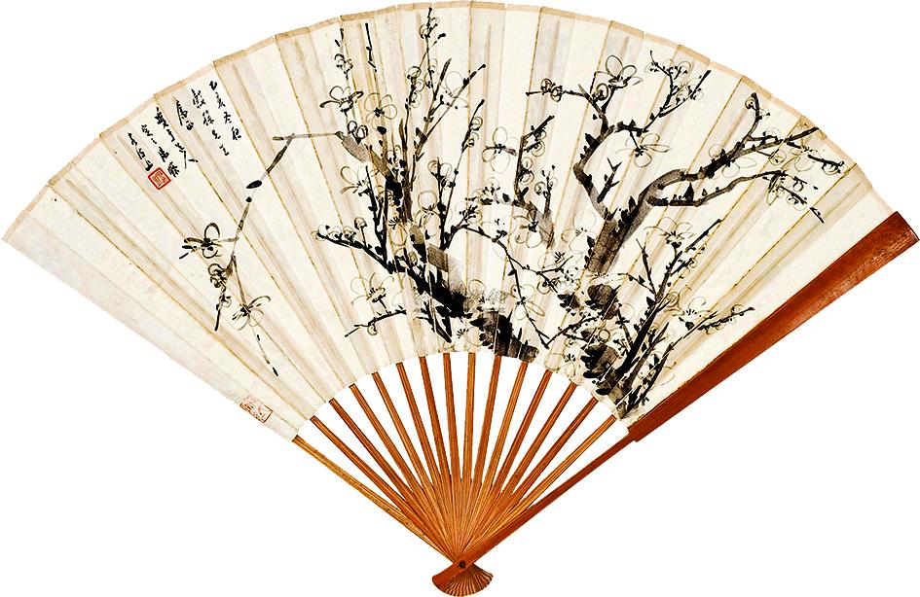
A．$$\frac{S_{1}}{S_{2}}=\frac{θ}{2π−θ}$$
B．若$$\frac{S_{1}}{S_{2}}=\frac{1}{2}$$，扇形的半径$$R=3$$，则$$S_{1}=2π$$
C．若扇面为“美观扇面”，则$$θ≈{138}^{∘}$$
D．若扇面为“美观扇面”，扇形的半径$$R=20$$，则此时的扇形面积为$$200\left(3−\sqrt{5}\right)$$
【答案】AC
【难度】0.85
【知识点】扇形面积的有关计算
【分析】首先确定$$S_{1},S_{2}$$所在扇形的圆心角，结合扇形面积公式可确定A正确；由$$\frac{S_{1}}{S_{2}}=\frac{θ}{2π−θ}=\frac{1}{2}$$可求得$$θ$$，代入扇形面积公式可知B错误；由$$\frac{S_{1}}{S_{2}}=\frac{θ}{2π−θ}=\frac{\sqrt{5}−1}{2}$$即可求得$$θ$$，知C正确；由扇形面积公式可直接判断出D错误.
【详解】对于A，$$∵S_{1}$$与$$S_{2}$$所在扇形的圆心角分别为$$θ$$，$$2π−θ$$，
$$∴\frac{S_{1}}{S_{2}}=\frac{\frac{1}{2}⋅θ⋅r^{2}}{\frac{1}{2}\left(2π−θ\right)⋅r^{2}}=\frac{θ}{2π−θ}$$，A正确；
对于B，$$∵\frac{S_{1}}{S_{2}}=\frac{θ}{2π−θ}=\frac{1}{2}$$，$$∴θ=\frac{2π}{3}$$，$$∴S_{1}=\frac{1}{2}⋅θ⋅R^{2}=\frac{1}{2}×\frac{2π}{3}×9=3π$$，B错误；
对于C，$$∵\frac{S_{1}}{S_{2}}=\frac{θ}{2π−θ}=\frac{\sqrt{5}−1}{2}$$，$$∴θ=\left(3−\sqrt{5}\right)π$$，$$∴θ≈\left(3−2.236\right)×{180}^{∘}≈{138}^{∘}$$，C正确；
对于D，$$S_{1}=\frac{1}{2}⋅θ⋅R^{2}=\frac{1}{2}×\left(3−\sqrt{5}\right)π×400=200\left(3−\sqrt{5}\right)π$$，D错误.
故选：AC.
10．将函数$$f\left(x\right)=sin\left(2x−\frac{π}{6}\right)$$的图象向左平移$$\frac{π}{6}$$个单位得到函数$$g\left(x\right)$$，则下列说法正确的是（ ）
A．$$g\left(x\right)$$的周期为$$π$$ B．$$g\left(x\right)$$的一条对称轴为$$x=\frac{π}{3}$$
C．$$g\left(x\right)$$是奇函数 D．$$g\left(x\right)$$在区间$$\left[−\frac{π}{3},\frac{π}{6}\right]$$上单调递增
【答案】AD
【难度】0.65
【知识点】求正弦（型）函数的最小正周期、求图象变化前（后）的解析式、求正弦（型）函数的对称轴及对称中心、求sinx型三角函数的单调性
【分析】求出$$g\left(x\right)=sin(2x+\frac{π}{6})$$，A. $$g\left(x\right)$$的最小正周期为$$π$$，所以该选项正确；B. 函数图象的对称轴是$$x=\frac{kπ}{2}+\frac{π}{6},k∈Z$$，所以该选项错误；C.函数不是奇函数，所以该选项错误； D. 求出$$g\left(x\right)$$在区间$$\left[−\frac{π}{3},\frac{π}{6}\right]$$上单调递增，所以该选项正确.
【详解】解：将函数$$f\left(x\right)=sin\left(2x−\frac{π}{6}\right)$$的图象向左平移$$\frac{π}{6}$$个单位得到函数$$g\left(x\right)=sin[2(x+\frac{π}{6})−\frac{π}{6}]=sin(2x+\frac{π}{6})$$.
A. $$g\left(x\right)$$的最小正周期为$$\frac{2π}{2}\text{=}π$$，所以该选项正确；
B. 令$$2x+\frac{π}{6}=kπ+\frac{π}{2},∴x=\frac{kπ}{2}+\frac{π}{6},k∈Z$$，函数图象的对称轴不可能是$$x=\frac{π}{3}$$，所以该选项错误；
C. 由于$$g(−x)≠−g(x)$$，所以函数不是奇函数，所以该选项错误；
D. 令$$2kπ−\frac{π}{2}≤2x+\frac{π}{6}≤2kπ+\frac{π}{2},k∈Z,∴kπ−\frac{π}{3}≤x≤kπ+\frac{π}{6}$$，当$$k=0$$时，$$−\frac{π}{3}≤x≤\frac{π}{6}$$，所以$$g\left(x\right)$$在区间$$\left[−\frac{π}{3},\frac{π}{6}\right]$$上单调递增，所以该选项正确.
故选：AD
11．已知函数$$f(x)=Asin(\text{ω}x+\text{φ})(A>0,\text{ω}>0,|\text{φ}|<\frac{\text{π}}{2})$$的部分图象如图所示，则下列关于函数$$y=f(x)$$说法正确的有（ ）
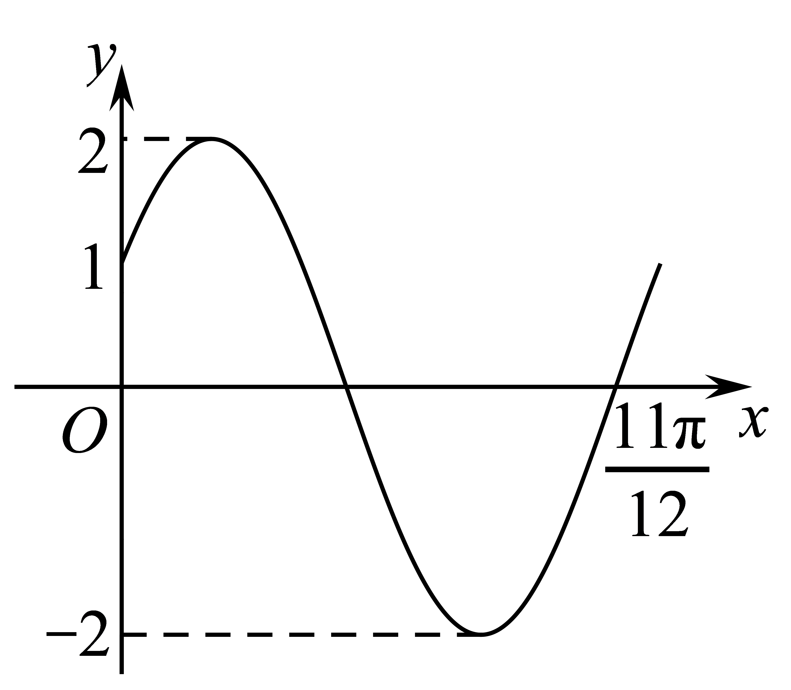
A．图象关于点$$(−\frac{\text{π}}{3},0)$$对称 B．最小正周期为$$\text{π}$$
C．图象关于直线$$x=\frac{\text{π}}{6}$$对称 D．在区间$$(\frac{\text{π}}{6},\frac{\text{2π}}{3})$$上单调递减
【答案】BCD
【难度】0.65
【知识点】由图象确定正（余）弦型函数解析式、求正弦（型）函数的最小正周期、求正弦（型）函数的对称轴及对称中心、求sinx型三角函数的单调性
【分析】由图象可得$$f(0)=1,f(\frac{11π}{12})=0$$，进而求得函数解析式，然后逐一核对四个选项得答案．
【详解】由图可知，$$A=2$$，且$$\{\begin{aligned}f(0)=2sinφ=1 \\ f(\frac{11π}{12})=2sin(\frac{11π}{12}ω+φ)=0\end{aligned}$$，
$$∴sinφ=\frac{1}{2}$$，
$$∵\left|φ\right|<\frac{\text{π}}{\text{2}}$$，$$∴φ=\frac{π}{6}$$，
则$$2sin(\frac{11π}{12}ω+\frac{π}{6})=0$$，
$$∴$$ $$\frac{11π}{12}ω+\frac{π}{6}=2kπ$$，$$k∈Z$$，
则$$ω=\frac{24k}{11}−\frac{2}{11}$$，$$k∈Z$$．
又$$\frac{3T}{4}<\frac{11π}{12}<T$$ ，∴$$\frac{3}{4}⋅\frac{2π}{ω}<\frac{11π}{12}<\frac{2π}{ω}$$，
∴$$\frac{18}{11}<ω<\frac{24}{11}$$
取$$k=0$$，得$$ω=2$$．
$$∴f(x)=2sin(2x+\frac{π}{6})$$．
对A，当$$x=−\frac{π}{3}$$时，$$f(−\frac{π}{3})=2sin(−\frac{2π}{3}+\frac{π}{6})=−2$$，不适合题意，$$A$$错误；
对B，$$f(x)$$的最小正周期为$$π$$，B正确；
对C，当$$x=\frac{π}{6}$$时，$$f(\frac{π}{6})=2sin(\frac{π}{3}+\frac{π}{6})=2$$，适合题意，C正确；
对D，当$$x∈(\frac{\text{π}}{6},\frac{\text{2π}}{3})$$时，$$2x+\frac{π}{3}∈\left(\frac{π}{2},\frac{3π}{2}\right)$$， $$f(x)$$为单调递减函数，D正确；
故选：BCD．
【点睛】本题考查由$$y=Asin(ωx+φ)$$的部分图象求函数解析式，考查$$y=Asin(ωx+φ)$$型函数的性质，是中档题．
12．已知函数$$f(x)=|cosx|+cos|2x|$$，下列说法正确的是（ ）
A．$$π$$是$$f(x)$$的一个周期
B．$$f(x)$$在区间$$(0,\frac{π}{4})$$上单调递减
C．若$$x∈[−π,π]$$，则$$f(x)$$有$$2$$个零点
D．$$f(x)$$的最小值为$$−\frac{\sqrt{2}}{2}$$
【答案】AB
【难度】0.65
【知识点】与二次函数相关的复合函数问题、三角函数图象的综合应用
【分析】函数$$f(x)=|cosx|+cos|2x|=2\cos^{2}x+|cosx|−1$$，计算$$f(x+π)$$可判断A选项，利用复合函数单调性及值域的求法判断B选项和D选项，令$$f(x)=0$$，解方程可直接判断C选项.
【详解】函数$$f(x)=|cosx|+cos|2x|=2\cos^{2}x+|cosx|−1$$，
对于A选项，$$f(x+π)=|cosx+π|+cos|2x+2π|=|cosx|+cos|2x|=f(x)$$，所以$$f(x)$$的周期为$$T=π$$，A选项正确；
对于B选项，当$$x∈(0,\frac{π}{4})$$时，$$cosx∈(\frac{\sqrt{2}}{2},1)$$，$$f(x)=2\cos^{2}x+cosx−1$$，设$$t=cosx$$，在$$(0,\frac{π}{4})$$上单调递减，且$$t∈(\frac{\sqrt{2}}{2},1)$$，$$y=2t^{2}+t−1$$，在$$t∈(\frac{\sqrt{2}}{2},1)$$上单调递增，故函数$$f(x)$$在区间$$(0,\frac{π}{4})$$上单调递减，B选项正确；
对于C选项，由$$f(x)=2\cos^{2}x+|cosx|−1=0$$，且$$x∈[−π,π]$$，解得$$x=±\frac{π}{3}$$或$$±\frac{2π}{3}$$，故函数$$f(x)$$有四个零点，C选项错误；
对于D选项，$$f(x)=2\cos^{2}x+|cosx|−1$$，$$|cosx|∈[0,1]$$，当$$|cosx|=0$$时，函数$$f(x)$$取最小值为$$−1$$，D选项错误；
故选：AB.
第Ⅱ卷(非选择题 共90分)
三、填空题（本题共4小题，每小题5分，共20分）
13．已知$$sin(α+π)=−\frac{3}{5}$$，则$$tan\left(α−\frac{π}{4}\right)=$$______．
【答案】$$−7$$或$$−\frac{1}{7}$$##$$−\frac{1}{7}$$或$$−7$$
【难度】0.65
【知识点】三角函数的化简、求值——诱导公式、诱导公式二、三、四、用和、差角的正切公式化简、求值、已知正（余）弦求余（正）弦
【分析】首先根据诱导公式求出$$sinα=\frac{3}{5}$$，再利用同角三角函数关系式求出$$cosα,tanα$$的值，从而可求出$$tan\left(α−\frac{π}{4}\right)$$的值.
【详解】因为$$sin(α+π)=−\frac{3}{5}$$，所以$$sinα=\frac{3}{5}$$，所以$$cosα=−\frac{4}{5}$$或$$cosα=\frac{4}{5}$$，
当$$cosα=−\frac{4}{5}$$时，$$tanα=−\frac{3}{4}$$，$$tan\left(α−\frac{π}{4}\right)=\frac{tanα−1}{tanα+1}=−7$$；
当$$cosα=\frac{4}{5}$$时，$$tanα=\frac{3}{4}$$，$$tan\left(α−\frac{π}{4}\right)=\frac{tanα−1}{tanα+1}=−\frac{1}{7}$$.
故答案为：$$−7$$或$$−\frac{1}{7}$$.
14．已知$$α,β$$都是锐角，$$cosα=\frac{1}{7},cos(α+β)=−\frac{11}{14}$$，则$$β=$$___________.
【答案】$$\frac{\text{π}}{\text{3}}$$##$${60}^{∘}$$
【难度】0.85
【知识点】已知两角的正、余弦，求和、差角的余弦、给值求角型问题、已知正（余）弦求余（正）弦
【分析】要求$$β$$，先求$$cosβ$$，结合已知可有$$cosβ=cos[(α+β)−α]$$，利用两角差的余弦公式展开可求.
【详解】$$∵α$$、$$β$$为锐角，$$∴0<α+β<\text{π}$$
$$∵cosα=\frac{1}{7}$$，$$cos(α+β)=−\frac{11}{14}$$
$$∴sinα=\sqrt{1−\cos^{2}α}=\frac{4\sqrt{3}}{7}$$，$$sin(α+β)=\sqrt{1−\cos^{2}\left(α+β\right)}=\frac{5\sqrt{3}}{14}$$
$$∴cosβ=cos[(α+β)−α]$$
$$=cos(α+β)cosα+sin(α+β)sinα$$ $$=(−\frac{11}{14})×\frac{1}{7}+\frac{5\sqrt{3}}{14}×\frac{4\sqrt{3}}{7}$$ $$=\frac{1}{2}$$
由于$$β$$为锐角，$$∴β=\frac{\text{π}}{3}$$
故答案为： $$\frac{\text{π}}{\text{3}}$$
15．已知函数$$f(x)=3\text{sin}(ωx+\frac{\text{π}}{\text{6}})(ω>0)$$ 在$$(0，\frac{\text{π}}{\text{12}})$$ 上单调递增，则$$ω$$的最大值是____.
【答案】4
【难度】0.94
【知识点】利用正弦型函数的单调性求参数
【分析】根据正弦型函数的单调性即可求解.
【详解】由函数$$f(x)=3\text{sin}(ωx+\frac{\text{π}}{\text{6}})(ω>0)$$在区间$$(0，\frac{\text{π}}{\text{12}})$$上单调递增，
可得$$ω⋅\frac{\text{π}}{\text{12}}\text{+}\frac{\text{π}}{\text{6}}≤\frac{\text{π}}{\text{2}}$$ ，求得$$ω≤4$$，故$$ω$$的最大值为$$4$$，
故答案为：4
16．已知函数$$f\left(x\right)=sin\left(πx+φ\right)\left(\left|φ\right|<π\right)$$的图象过点$$\left(\frac{1}{3},1\right)$$，若$$f\left(x\right)$$在$$\left[−2,a\right]$$内有5个零点，则$$a$$的取值范围为______.
【答案】$$\left[\frac{17}{6},\frac{23}{6}\right)$$
【难度】0.65
【知识点】由正（余）弦函数的性质确定图象（解析式）、三角函数图象的综合应用
【分析】根据题意求得$$f\left(x\right)=sin\left(πx+\frac{π}{6}\right)$$，由$$x∈\left[−2,a\right]$$时，得到$$πx+\frac{π}{6}∈\left[−2π+\frac{π}{6},aπ+\frac{π}{6}\right]$$，
结合正弦函数的性质，列出不等式$$3π≤aπ+\frac{π}{6}<4π$$，即可求解.
【详解】由题意知，函数$$f\left(x\right)$$的图象过点$$\left(\frac{1}{3},1\right)$$，所以$$sin\left(\frac{π}{3}+φ\right)=1$$，
解得$$\frac{π}{3}+φ=\frac{π}{2}+2kπ,k∈Z$$，
因为$$\left|φ\right|<π$$，所以$$φ=\frac{π}{6}$$，所以$$f\left(x\right)=sin\left(πx+\frac{π}{6}\right)$$，
当$$x∈\left[−2,a\right]$$时，可得$$πx+\frac{π}{6}∈\left[−2π+\frac{π}{6},aπ+\frac{π}{6}\right]$$，
因为$$f\left(x\right)$$在$$\left[−2,a\right]$$内有5个零点，结合正弦函数的性质可得$$3π≤aπ+\frac{π}{6}<4π$$，
所以$$\frac{17}{6}≤a<\frac{23}{6}$$，即实数$$a$$的取值范围是$$\left[\frac{17}{6},\frac{23}{6}\right)$$.
故答案为：$$\left[\frac{17}{6},\frac{23}{6}\right)$$.
四、解答题（本题共6个小题，共70分．解答应写出文字说明，证明过程或演算步骤）
17．在①$$\text{sin}α=\frac{\sqrt{6}}{3}$$，②$$\tan^{2}α+\sqrt{2}tanα−4=0$$这两个条件中任选一个，补充到下面的问题中，并解答.
已知角a是第一象限角，且___________.
(1)求$$tanα$$的值；
(2)求$$\sqrt{2}cos(2α+\frac{3π}{2})+cos(α+π)cos(α−3π)$$的值.
注：如果选择多个条件分别解答，按第一个解答计分.
【答案】(1)$$tanα=\sqrt{2}$$
(2)$$\frac{5}{3}$$
【难度】0.85
【知识点】三角函数的化简、求值——同角三角函数基本关系、正、余弦齐次式的计算、二倍角的正弦公式
【分析】（1）选①：因为$$\text{sin}α=\frac{\sqrt{6}}{3}$$，求得$$cosα=±\frac{\sqrt{3}}{3}$$，结合角$$α$$是第一象限角，得到$$\text{cos}α=\frac{\sqrt{3}}{3}$$，进而求得$$tanα$$的值.
选②：化简得到$$(tanα−\sqrt{2})(tanα+2\sqrt{2})=0$$，结合角$$α$$是第一象限角，进而得到$$tanα$$的值.
（2）化简得到$$\sqrt{2}cos(2α+\frac{3π}{2})+cos(α+π)cos(α−3π)=\frac{2\sqrt{2}tanα+1}{\tan^{2}α+1}$$，结合$$tanα=\sqrt{2}$$，代入即可求解.
【详解】（1）解：选①：因为$$\text{sin}α=\frac{\sqrt{6}}{3}$$，所以$$\cos^{2}α=1−\sin^{2}α=\frac{1}{3}$$，所以$$cosα=±\frac{\sqrt{3}}{3}$$，
因为角$$α$$是第一象限角，所以$$\text{cos}α=\frac{\sqrt{3}}{3}$$，则$$tanα=\frac{sinα}{cosα}=\sqrt{2}$$.
选②：因为$$\tan^{2}α+\sqrt{2}tanα−4=0$$，所以$$(tanα−\sqrt{2})(tanα+2\sqrt{2})=0$$，
解得$$tanα=\sqrt{2}$$或$$tanα=−2\sqrt{2}$$，
因为角$$α$$是第一象限角，所以$$tanα=\sqrt{2}$$.
（2）解：由$$\sqrt{2}cos(2α+\frac{3π}{2})+cos(α+π)cos(α−3π)$$
$$=\sqrt{2}sin2α+\cos^{2}α=2\sqrt{2}sinαcosα+\cos^{2}α$$ $$=\frac{2\sqrt{2}sinαcosα+\cos^{2}α}{\sin^{2}α+\cos^{2}α}=\frac{2\sqrt{2}tanα+1}{\tan^{2}α+1}$$
因为$$tanα=\sqrt{2}$$，所以$$\frac{2\sqrt{2}tanα+1}{\tan^{2}α+1}=\frac{2\sqrt{2}×\sqrt{2}+1}{{(\sqrt{2})}^{2}+1}=\frac{5}{3}$$，
即$$\sqrt{2}cos(2α+\frac{3π}{2})+cos(α+π)cos(α−3π)=\frac{5}{3}$$.
18．已知$$tanα=3$$．
（Ⅰ）求$$tan(α+\frac{π}{4})$$的值；
（Ⅱ）求$$\frac{sin2α}{\sin^{2}α+sinα⋅cosα−cos2α−1}$$的值．
【答案】（Ⅰ）$$−2$$；（Ⅱ）$$\frac{3}{5}$$；
【难度】0.85
【知识点】给值求值型问题、二倍角的余弦公式、用和、差角的正切公式化简、求值、二倍角的正弦公式
【分析】（Ⅰ）由正切的两角和公式即可求值；
（Ⅱ）应用正余弦倍角公式，结合弦切转化，即可求值.
【详解】（Ⅰ）$$tan(α+\frac{π}{4})=\frac{tanα+tan\frac{π}{4}}{1−tanαtan\frac{π}{4}}=\frac{3+1}{1−3}=−2$$；
（Ⅱ）$$\frac{sin2α}{\sin^{2}α+sinα⋅cosα−cos2α−1}=\frac{2sinαcosα}{\sin^{2}α+sinα⋅cosα−2\cos^{2}α}=\frac{2tanα}{\tan^{2}α+tanα−2}=\frac{2×3}{3^{2}+3−2}=\frac{3}{5}$$.
19．已知函数$$f(x)=sinx(sinx+\sqrt{3}cosx)$$.
(1)求$$f(x)$$的最小正周期；
(2)若$$f(x)$$在区间$$[0,m]$$上的最小值为$$−\frac{1}{2}$$，求$$m$$的最小值.
【答案】(1)$$π$$
(2)$$\frac{5π}{6}$$
【难度】0.65
【知识点】辅助角公式、求正弦（型）函数的最小正周期、由正弦（型）函数的值域（最值）求参数
【分析】（1）根据降幂公式和辅助角公式得$$f\left(x\right)=\text{sin}\left(2x−\frac{π}{6}\right)+\frac{1}{2}$$，进而求最小正周期即可；
（2）由（1）将问题转化为$$\text{sin}\left(2x−\frac{π}{6}\right)$$在$$[0,m]$$上的最小值为$$−1$$，进而得$$2m−\frac{π}{6}≥\frac{3π}{2}$$，解不等式即可得答案.
【详解】（1）解：$$f\left(x\right)=\frac{1−\text{cos}2x}{2}+\frac{\sqrt{3}}{2}\text{sin}2x=\frac{\sqrt{3}}{2}\text{sin}2x−\frac{1}{2}\text{cos}2x+\frac{1}{2}=\text{sin}\left(2x−\frac{π}{6}\right)+\frac{1}{2}$$
所以$$f(x)$$的最小正周期$$T=\frac{2π}{2}=π$$.
（2）解：由（1）知$$f\left(x\right)=sin\left(2x−\frac{π}{6}\right)+\frac{1}{2}$$，
因为$$x∈[0,m]$$，所以$$2x−\frac{π}{6}∈\left[−\frac{π}{6}\text{,}2m−\frac{π}{6}\right]$$.
要使得$$f(x)$$在$$[0,m]$$上的最小值为$$−\frac{1}{2}$$，即$$\text{sin}\left(2x−\frac{π}{6}\right)$$在$$[0,m]$$上的最小值为$$−1$$，
所以$$2m−\frac{π}{6}≥\frac{3π}{2}$$，即$$m≥\frac{5π}{6}$$.
所以m的最小值为$$\frac{5π}{6}$$
20．已知$$0≤φ≤π$$，函数$$f(x)=\frac{\sqrt{3}}{2}cos(2x+φ)+\sin^{2}x$$.
（1）若$$f(0)=\frac{3}{4}$$，求$$φ$$的值；
（2）若$$φ=\frac{π}{6}$$，求$$f(x)$$的单调递增区间.
【答案】（1）$$\frac{π}{6}$$；（2）$$\left[kπ−\frac{2π}{3},kπ−\frac{π}{6}\right](k∈Z)$$
【难度】0.65
【知识点】辅助角公式、求cosx型三角函数的单调性、sinxcosx的降幂公式及应用
【分析】（1）由$$f(0)=\frac{3}{4}$$得$$cosφ=\frac{\sqrt{3}}{2}$$，解出即可
（2）用三角函数的和差公式和二倍角公式将$$f(x)=\frac{\sqrt{3}}{2}cos(2x+\frac{π}{6})+\sin^{2}x$$化为$$f(x)=\frac{1}{2}cos(2x+\frac{π}{3})+\frac{1}{2}$$，然后求出即可
【详解】（1）$$∵f(0)=\frac{\sqrt{3}}{2}cosφ=\frac{3}{4}$$
$$∴cosφ=\frac{\sqrt{3}}{2}$$
又$$∵0≤φ≤π$$，
$$∴φ=\frac{π}{6}$$.
（2）$$∵φ=\frac{π}{6}$$，$$∴f(x)=\frac{\sqrt{3}}{2}cos(2x+\frac{π}{6})+\sin^{2}x$$
$$=\frac{\sqrt{3}}{2}(\frac{\sqrt{3}}{2}cos2x−\frac{1}{2}sin2x)+\sin^{2}x$$
$$=\frac{3}{4}cos2x−\frac{\sqrt{3}}{4}sin2x+\frac{1−cos2x}{2}$$
$$=\frac{1}{4}cos2x−\frac{\sqrt{3}}{4}sin2x+\frac{1}{2}$$
$$=\frac{1}{2}cos(2x+\frac{π}{3})+\frac{1}{2}$$
$$∵2kπ−π≤2x+\frac{π}{3}≤2kπ$$，$$k∈Z$$
$$∴kπ−\frac{2π}{3}≤x≤kπ−\frac{π}{6}$$，$$k∈Z$$
$$∴f(x)$$的单调递增区间为$$[kπ−\frac{2π}{3},kπ−\frac{π}{6}](k∈Z)$$
【点睛】解决三角函数性质的有关问题时应先将函数化为基本型.
21．已知函数$$f\left(x\right)=2sin\left(x+\frac{\text{π}}{3}\right)$$，且函数$$y=g\left(x\right)$$的图象与函数$$y=f\left(x\right)$$的图象关于直线$$x=\frac{\text{π}}{4}$$对称．
(1)求函数$$g\left(x\right)$$的解析式；
(2)若存在$$x∈\left[0,\frac{\text{π}}{2}\right)$$，使等式$${\left[g\left(x\right)\right]}^{2}−mg\left(x\right)+2=0$$成立，求实数m的取值范围；
(3)若当$$x∈\left[−\frac{\text{π}}{3},\frac{2\text{π}}{3}\right]$$时，不等式$$\frac{1}{2}f\left(x\right)−ag\left(−x\right)>a−2$$恒成立，求实数a的取值范围．
【答案】(1)$$g\left(x\right)=2sin\left(x+\frac{\text{π}}{6}\right)$$；
(2)$$\left[2\sqrt{2},3\right]$$；
(3)$$\left(−2,\frac{2}{3}\right)$$.
【难度】0.65
【知识点】由对称性求函数的解析式、函数不等式恒成立问题、求含sinx(型)函数的值域和最值、求sinx型三角函数的单调性
【分析】（1）利用给定的函数图象间的关系直接列式并化简作答.
（2）利用正弦函数的性质求出$$g(x)$$的范围，再分离参数求解作答.
（3）根据给定范围，按a=0，a>0，a<0分类并结合最值情况求解作答.
【详解】（1）因函数$$y=g\left(x\right)$$的图象与函数$$y=f\left(x\right)$$的图象关于直线$$x=\frac{\text{π}}{4}$$对称，则$$g(x)=f(\frac{\text{π}}{2}−x)$$，
所以$$g(x)=2sin(\frac{\text{π}}{2}−x+\frac{\text{π}}{3})=2sin[\text{π}−(x+\frac{\text{π}}{6})]=2sin(x+\frac{\text{π}}{6})$$．
（2）由（1）知，$$g\left(x\right)=2sin\left(x+\frac{\text{π}}{6}\right)$$，当$$x∈\left[0,\frac{\text{π}}{2}\right)$$时，$$x+\frac{\text{π}}{6}∈\left[\frac{\text{π}}{6},\frac{2\text{π}}{3}\right)$$，则$$1≤g\left(x\right)≤2$$，
令$$g\left(x\right)=t$$，则$$1≤t≤2$$．存在$$x∈\left[0,\frac{\text{π}}{2}\right)$$，使$${\left[g\left(x\right)\right]}^{2}−mg\left(x\right)+2=0$$成立，
即存在$$t∈\left[1,2\right]$$，使$$t^{2}−mt+2=0$$成立，则存在$$t∈\left[1,2\right]$$，$$m=t+\frac{2}{t}$$成立，
而函数$$m=t+\frac{2}{t}$$在$$t∈[1,\sqrt{2}]$$上递减，在$$t∈[\sqrt{2},2]$$上递增，
当$$t=\sqrt{2}$$时，$$m_{min}=2\sqrt{2}$$，当$$t=1$$或2时，$$m_{max}=3$$
所以实数m的取值范围为$$\left[2\sqrt{2},3\right]$$．
（3）由（1）知，不等式$$\frac{1}{2}f(x)−ag(−x)>a−2⇔sin(x+\frac{\text{π}}{3})+2asin(x−\frac{\text{π}}{6})>a−2$$，
当$$x∈[−\frac{\text{π}}{3},\frac{2\text{π}}{3}]$$时，$$0≤x+\frac{\text{π}}{3}≤\text{π}$$，$$−\frac{\text{π}}{2}≤x−\frac{\text{π}}{6}≤\frac{\text{π}}{2}$$，
若$$a=0$$，因$$0≤sin(x+\frac{\text{π}}{3})≤1$$，即$$sin(x+\frac{\text{π}}{3})>−2$$恒成立，则$$a=0$$，
若$$a>0$$，因$$sin(x−\frac{\text{π}}{6})$$在$$[−\frac{\text{π}}{3},\frac{2\text{π}}{3}]$$上单调递增，则当$$x=−\frac{\text{π}}{3}$$时，$$sin(x+\frac{\text{π}}{3})+2asin(x−\frac{\text{π}}{6})$$取得最小值，
原不等式恒成立可转化为$$sin(−\frac{\text{π}}{3}+\frac{\text{π}}{3})+2asin(−\frac{\text{π}}{3}−\frac{\text{π}}{6})>a−2$$恒成立，即$$−2a>a−2$$，因此$$0<a<\frac{2}{3}$$，
若$$a<0$$，当$$x=\frac{2\text{π}}{3}$$时，$$sin(x+\frac{\text{π}}{3})+2asin(x−\frac{\text{π}}{6})$$取得最小值，
原不等式恒成立可转化为$$sin(\frac{2\text{π}}{3}+\frac{\text{π}}{3})+2asin(\frac{2\text{π}}{3}−\frac{\text{π}}{6})>a−2$$恒成立，即$$a>−2$$，因此$$−2<a<0$$，
所以a的取值范围是$$(−2,\frac{2}{3})$$．
22．如图所示，摩天轮的半径为$$50m$$，最高点距离地面高度为$$110m$$，摩天轮的圆周上均匀地安装着$$24$$个座舱，并且运行时按逆时针匀速旋转，转一周大约需要$$12min$$.甲，乙两游客分别坐在$$P$$，$$Q$$两个座舱里，且他们之间间隔$$2$$个座舱(本题中将座舱视为圆周上的点).
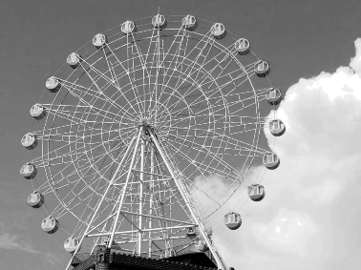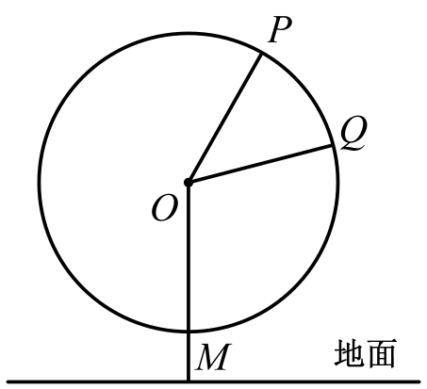
（1）求劣弧$$PQ$$的弧长$$l$$(单位：$$m$$)；
（2）设游客丙从最低点$$M$$处进舱，开始转动$$tmin$$后距离地面的高度为$$Hm$$，求在转动一周的过程中，$$H$$关于时间$$t$$的函数解析式；
（3）若游客在距离地面至少$$85m$$的高度能够获得最佳视觉效果，请问摩天轮转动一周能有多长时间使甲，乙两位游客都有最佳视觉效果.
【答案】（1）$$\frac{25π}{2}\left(m\right)$$；（2）$$H=50sin(\frac{π}{6}x−\frac{π}{2})+60$$，其中$$0≤t≤12$$；（3）$$\frac{5}{2}min$$.
【难度】0.65
【知识点】三角函数在生活中的应用、三角函数定义的其他应用、解余弦不等式
【分析】（1）根据弧长的计算公式可求$$\overset{⌢}{PQ}$$的长度.
（2）建立如图所示的平面直角坐标系，利用三角函数的定义可求$$H$$关于时间$$t$$的函数解析式.
（3）利用（2）中所得的解析式并令$$H≥85$$，求出不等式的解后可得甲，乙两位游客都有最佳视觉效果的时间长度.
【详解】（1）因为摩天轮的圆周上均匀地安装着$$24$$个座舱，
故每个座舱与中心连线所成的扇形的圆心角为$$\frac{2π}{24}=\frac{π}{12}$$，
故$$l=3×\frac{π}{12}×50=\frac{25π}{2}\left(m\right)$$.
（2）建立如图所示的平面直角坐标系，设$$H=Asin(wx+φ)+B$$，
由题意知，$$T=12$$，所以$$w=\frac{2π}{T}=\frac{π}{6}$$，
又由$$A=r=50,B=110−50=60$$，所以$$H=50sin(\frac{π}{6}x+φ)+60$$，
当$$x=0$$时，可得$$sinφ=−1$$，所以$$φ=−\frac{π}{2}$$，
故$$H$$关于时间$$t$$的函数解析式为$$H=50sin(\frac{π}{6}x−\frac{π}{2})+60$$，其中$$0≤t≤12$$.
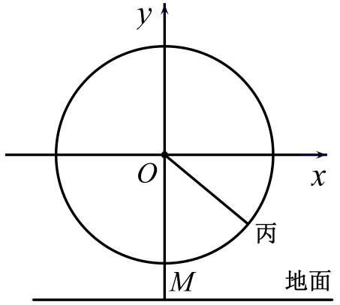
（3）令$$H=50sin(\frac{π}{6}x−\frac{π}{2})+60≥85$$，即$$sin(\frac{π}{6}x−\frac{π}{2})≥\frac{1}{2}$$，
令$$\frac{π}{6}+2kπ≤\frac{π}{6}x−\frac{π}{2}≤\frac{5π}{6}+2kπ,k∈Z$$，解得$$4+12k≤x≤8+12k,k∈Z$$，
因为甲乙两人相差$$\frac{3}{24}×12=\frac{3}{2}min$$，
又由$$4−\frac{3}{2}=\frac{5}{2}min$$，所以有$$\frac{5}{2}min$$甲乙都有最佳视觉效果.
【点睛】三角函数实际应用问题的处理策略：
1、已知函数模型求解数学问题；
2、把实际问题抽象转化成数学问题，利用三角函数的有关知识解决问题；
3、根据实际问题转化为已知条件转化为三角函数的解析式和图象，然后在根据数形结合思想研究三角函数的性质，进而加深理解函数的性质.

